Identifikace vzdělávacího materiálu | VY_52_INOVACE_Z.9.A.31 EU OP VK
Škola, adresa | ZŠ Smetanova 1509, Přelouč
Autor | Mgr. Eva Horáková
Období tvorby VM | Duben 2012
Ročník | 9.
Předmět | Zeměpis
Název, anotace | Pardubický kraj  Do slepé mapky žáci zakreslí řeku Labe, největší města v kraji a hlavní železniční koridor. V dalším úkolu se pokusí na některá písmena abecedy najít slova z Pardubického kraje, vyluští přesmyčky a za pomocí internetu odpoví na aktuální otázky týkající se kraje.

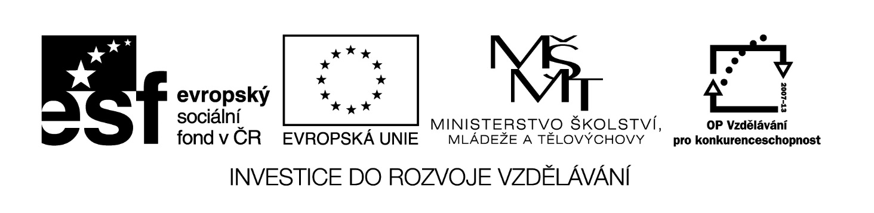
I. Za pomocí atlasu nakresli přibližný obrys Pardubického kraje a do slepé mapy vyznač největší města, kudy protéká řeka Labe a kde vede hlavní železniční koridor.

II. Dokážeš na vybraná písmena z abecedy najít slovo, které má vztah k Pardubickému kraji? (mohou to být pohoří, řeky, hrady a zámky, města, známé osobnosti, události, …)
A………………………… B………………………… Č…………………………
D………………………… H………………………… CH…………………………
K………………………… L………………………… M…………………………
O………………………… P………………………… R…………………………
S………………………… T………………………… U…………………………
V………………………… Z………………………… Ž…………………………

III. Pokus se rozluštit přesmyčky.
1. MORAPA ………………………… Velký chemický podnik v Pardubicích.
2. MYŠLITOL ………………………… Zámek zapsaný na seznamu UNESCO.
3. ČULOŘEP ………………………… Rodiště Františka Filipovského.
4. ŠUMBERKKO ………………………… Dětská léčebna a gotický hrad.
5. RAKAJK ………………………… Typický vamberský výrobek.
6. TINŮMAR ………………………… Hudební skladatel narozený v Poličce.
7. NYŇATISLA ………………………… Zámek a muzeum koní.
8. ŠTEJNPERNOVÉ ………………………… Šlechtický rod spjatý s Pardubicemi.

IV. Za pomocí knih a internetu vyhledej odpovědi na následující otázky:
1. Jak se jmenuje současný hejtman Pardubického kraje?
………………………………………………………………………………………………
2. Jaké stálé výstavy můžeš navštívit na Pardubickém zámku?
………………………………………………………………………………………………
3. Kdo vyhrál v minulém roce Velkou pardubickou?
………………………………………………………………………………………………
4. Ve kterém roce byla zprovozněna železniční trať Praha - Pardubice?
………………………………………………………………………………………………
5. Kdy uskutečnil první let Jan Kašpar z Pardubic do Prahy?
………………………………………………………………………………………………
6. Jaké fakulty můžeš studovat na Univerzitě Pardubice?
………………………………………………………………………………………………

